表面粗糙度仪
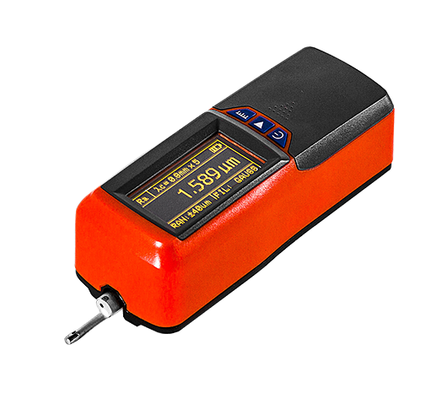

产品说明：
便携式粗糙度仪是一台便携式触针表面粗糙度形状测量仪，适用于车间检定站、实验室、计量室等环境的检测。测量参数符合国际标准并兼容美国、德国、日本英国等一些工业发达国家的标准。测量结果可以数字和图形方式显示在液晶显示器上，也可以输出到打印机上。
产品特点：
·机电一体化设计，体积小，重量轻，使用方便
·采用 DSP 芯片进行控制和数据处理，速度快，功耗低
·大量程，多参数 Ra,Rz,Rq,Rt
·高端机器增加 Rp,Rv,R3z,R3y,RzJIS,Rs,Rsk,Rsm,Rku,Rmr 等参数
· 128×64 OLED 点阵显示器，数字/图形显示；高亮无视角
·显示信息丰富、直观、可显示全部参数及图形
·兼容 ISO、DIN、ANSI、JIS 多个国家标准
·内置锂离子充电电池及充电控制电路，容量高、无记忆效应
·有剩余电量指示图标，提示用户及时充电
·可显示充电过程指示，操作者可随时了解充电程度
·连续工作时间大于 20 小时
·超大容量数据存储，可存储 100 组原始数据及波形
·实时时钟设置及显示，方便数据记录及存储
·具有自动休眠、自动关机等节电功能
·可靠防电机走死电路及软件设计
·显示测量信息、菜单提示信息、错误信息及开关机等各种提示说明信息
·全金属壳体设计，坚固、小巧、便携、可靠性高
·可连接电脑和打印机
·可打印全部参数或打印用户设定的任意参数
· 可选配曲面传感器、小孔传感器、测量平台、传感器护套、接长

规格参数
测量范围 | Z 轴  （垂直） | 160μm
测量范围 | X 轴  （水平） | 17.5mm
分辨率 | Z 轴  （垂直） | 0．01μm/±20μm
分辨率 | Z 轴  （垂直） | 0．02μm/±40μm
分辨率 | Z 轴  （垂直） | 0．04μm/±80μm
测量项目 | 参数 | Ra Rz==Ry(JIS) Rq Rt==Rmax  Rp Rv R3z R3y Rz(JIS)  Rs Rsk Rku Rsm Rmr
测量项目 | 标准 | ISO,ANSI,DIN,JIS
测量项目 | 图形 | 支承率曲线，
滤波器 |  | RC,PC-RC,Gauss,D-P
取样长度(lr) |  | 0.25,0.8,2.5mm
评定长度（ln） |  | Ln= lr×n n=1~5
传感器 | 测量原理 | 位移式差动电感
传感器 | 触针 | 天然金刚石，90 锥角，5μm 针尖半径
传感器 | 测力 | <4mN
传感器 | 导头 | 硬质合金，滑行方向半径 40mm
传感器 | 滑行速度 | lr=0.25, Vt=0.135mm/s
传感器 | 滑行速度 | lr=0.8, Vt=0. 5mm/s
传感器 | 滑行速度 | lr=2. 5, Vt=1mm/s
传感器 | 滑行速度 | 返回 Vt=1mm/s
示值误差 |  | 不大于±10%
示值变动性 |  | 不大于 6%
电源 |  | 内置锂离子充电电池，用 DC5V,800mA 充电器充电
外形尺寸（LxWxH） |  | 141mmx55mmx40mm
重量 |  | 约 400g
工作环境 |  | 温度：- 20℃ ~ 40℃；湿度：< 90% RH
储存运输环境 |  | 温度：- 40℃ ~ 60℃；湿度：< 90% RH
测量参数
参数 | 显示范围
Ra Rq | 0.005μm ~ 16μm
Rz; R3z ; Ry ; Rt; Rp; Rm | 0.02μm ~ 160μm
Sk | 0 ~ 100%
S; Sm | 1mm
tp | 0 ~ 100%

订购信息： TR 6521--表面粗糙度仪

